Jeudi 28 mai 2026 CM1/CM2
CM 31 J

Thursday 28th may
8h45 : Accueil
Appel, appel cantine, mot du jour : une mer étale

8h45 : Opérations
CM1 : 78,32 x 73,4 = 5 748,688
154,5 + 89,45 = 243,95
CM2 : 56,7 x 4,34 = 246,078
748,5 + 98,56 = 847,06

8h50 : Calcul mental CM1
Obj : Double d’un nombre décimal Leçon CM5

Echauffement et calcul automatisé : Colorie le bonhomme en suivant les chaînes de doubles de 1,2 en rouge, 1,3 en bleu, 1,4 en rose, 1,6 en vert et 1,7 en violet
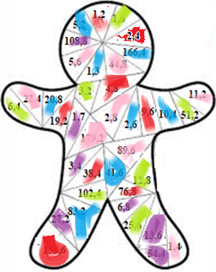
Problème : Pierre et Jacques jouent à un jeu et marquent chacun 32,8 points. A eux deux, combien ont-ils de points ?
Ils ont 65,6 points.

Calcul réfléchi : Compte mystérieux
Comment faire 32,26 avec : 2 10 6,13 (10 + 6,13) x 2 = 32,26

Quel calcul donne le nombre le plus proche de 28,28 :

2 x 14,13 14,18 x 2 14,12 x 2

Problème : Le lapin court deux fois plus vite que la souris qui court à 25,8 km/h. Quelle est la vitesse de course du lapin ?
Le lapin a une vitesse de 51,6 km/h.

Clap : Donne le double des nombres : 24,1, 21,3, 9,4, 17,2, 2,6 48,2, 42,6, 18,8, 34,4, 5,2

8h50 : Calcul mental CM2
Obj : Double d’un nombre décimal Leçon CM5
Echauffement et calcul automatisé : Colorie le bonhomme en suivant les chaînes de doubles de 1,2 en bleu, 1,3 en violet, 1,4 en vert, 1,6 en rouge et 1,7 en rose
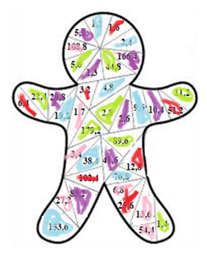
Problème : Le lièvre court deux fois plus vite que le rat qui court à 35,8 km/h. Quelle est la vitesse de course du lièvre ?
Le lièvre a une vitesse de 71,6 km/h.

Calcul réfléchi : Compte mystérieux
Comment faire 36,26 avec : 2 12 6,13 (12 + 6,13) x 2 = 36,26

Quel calcul donne le nombre le plus proche de 48,28 :

2 x 24,13 24,18 x 2 24,12 x 2

Problème : Paul et Jules jouent à un jeu et marquent chacun 64,7 points. A eux deux, combien ont-ils de points ?
Ils ont 129,4 points.

Clap : Donne le double des nombres : 32,4, 8,7, 95,1, 14,27, 21,4 64,8, 17,4, 190,2, 28,54, 42,8

9h05 : Calcul en ligne CM2
Leçon CL5
Addition de nombres décimaux simples (centièmes)

Exemple :
15,35 + 0,65 =

16,0

9h05 : Calcul en ligne CM1
Leçon CL5
Addition de nombres décimaux simples (dixièmes)
32,45 + 8,81 = 41,26

Exemple : 15,3 + 0,7 =
24,4 + 7,2 = 31,6
74,64 + 9,25 = 83,89
16,0
57,18 + 6,45 = 63,63
34,4 + 1,8 = 36,2
47,6 + 7,5 = 55,1

24,45 + 9,82 = 34,27
75,8 + 4,5 = 80,3
32,7 + 6,5 = 39,2

56,78 + 9,57 = 66,35
9h10 : Dictée de phrase

CM1 : La chèvre dévore le buisson.

CM2 : Les orangers sont longés par le mignon chaton.

9h15 : Géométrie rapide (CM1/CM2) et écriture

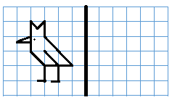



Ecriture : r R
Phrase : CM1/CM2 : Ronan se partage entre Roumanie et Russie.
9h30 : Mathématiques
Obj : Savoir utiliser ses acquis
Révision 3 : Evaluation nationale 2011
9h30 : Mathématiques
Obj : Savoir utiliser ses acquis
Révision 7 1000 pb : 908,909,911,914 p 186, 924 p 188

10h00 : Orthographe
Obj : Savoir écrire il ou ille à la fin d’un nom terminé par les sons [aj], [εj], [œj]
Observation réfléchie de la langue française(La balle aux mots)
Exercices 1,2,3,4 p 200
Leçon O19

10h00 : Orthographe
Obj : Savoir choisir entre peu, peux, peut ; près, prêt ; plus tôt, plutôt
Observation réfléchie de la langue française(La balle aux mots)
Exercices 1,2,3 p 197
Leçon O32

10h30 : RECREATION

10h45 : Géographie
Voir G22 séance 2 : Consommer des aliments en France

11h45 : REPAS

13h30 : Ecriture des devoirs
Pour jeudi 4 juin :
Géographie : Apprendre G22 (CM1/CM2)
Education civique : Apprendre EC12 (CM1/CM2)
Anglais : Contrôle U11 (CM1/CM2)
Piscine : Ne pas oublier son sac : gel douche, bonnet (obligatoire sinon pas de piscine), serviette, maillot de bain (une pièce pour les filles, slip de bain pour les garçons), lunettes facultatives (ne seront pas utilisées pour le contrôle de fin de période), chaussettes de piscine (si verrues plantaires).

Pour lundi 1 juin :
Anglais : Apprendre U11 (CM1/CM2)

13h30 : Fluence deuxième lecture et gammes de lecture.

13h35 : Je lis, je comprends CM1/CM2
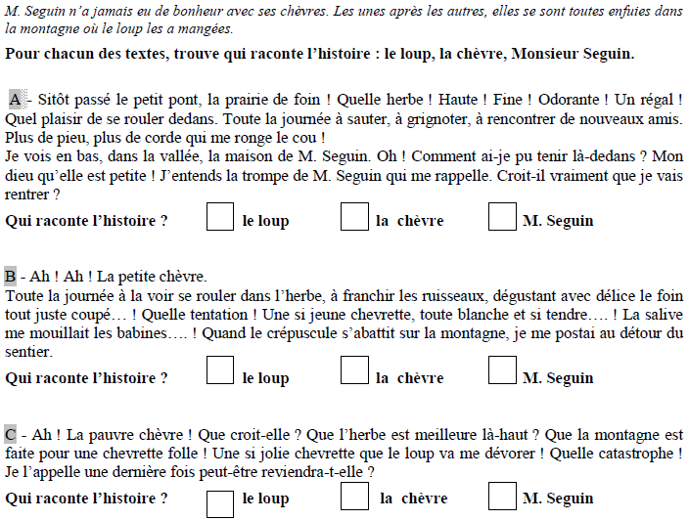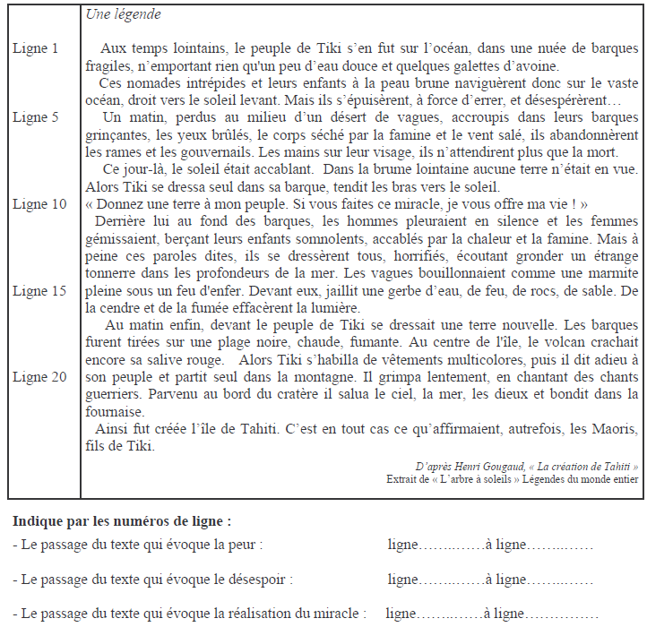
17 19
3 7
11 14

13h40 : Anglais CM1/CM2
Thursday 28th May day : jour, midday : midi
Voir U11 séance 3 année 2 : My house

14h00 : E.P.S
Piscine

16h00 : Vie collective
Obj : Rendre chacun responsable de son comportement à vélo
EC12 : L’APER Leçon 9 année 2

16h15 : Education musicale
Obj : Apprendre une chanson en rythme.
Chant (Mer et océan) :
Time for Oceans Les enfantastiques https://www.youtube.com/watch?v=y6bHV6eVyAc&list=RDy6bHV6eVyAc&start_radio=1
C’est de l’eau Les enfantastiques https://www.youtube.com/watch?v=6LxaEGqB7Lg&list=RD6LxaEGqB7Lg&start_radio=1
Santiano Kids United https://www.youtube.com/watch?v=4GMrlYbHQe8&list=RD4GMrlYbHQe8&start_radio=1
L’ours de la banquise : https://www.youtube.com/watch?v=T5fmfG3JguQ
Chant : Pour un monde nouveau : https://www.youtube.com/watch?v=ceXI_uLyWd0&t=90s
La danse des pirates https://www.youtube.com/watch?v=-uKOZEIa3AI&list=RD-uKOZEIa3AI&start_radio=1
Chanson des pirates https://www.youtube.com/watch?v=yeULiErjjys
Les animaux marins https://www.youtube.com/watch?v=XoJUeRV72gw&list=RDXoJUeRV72gw&start_radio=1
Ce n’est qu’une goutte d’eau https://www.youtube.com/watch?v=nUlp4QVhELc
Le vent dans les voiles : https://www.youtube.com/watch?v=IxkDTzSRCvc&list=RDIxkDTzSRCvc&start_radio=1 contrôle

